平成３０年度

青森県産直による買い物利便性向上モデル
創出支援事業

公 募 要 領

青 森 県
１ 事業の趣旨
産地直売所（以下、産直という。）は、地産地消や地域交流の拠点となっているとともに、地域の小規模商店等に代わり住民が日用品を購入する場となるなど、役割が拡大しています。
一方で、産直の顧客である地域住民の減少・高齢化が進む中で、産直が今後とも経営を継続・発展していくためには、地域と連携し、人口減少や高齢化に対応した新たな取組を進め、地域活性化の拠点となっていくことが必要です。
このため、県では、産直を持続的に発展させ、地域の活性化を図るために、地域の人口減少や高齢化に対応した買い物利便性向上に取り組む産直を育成します。

２ 事業内容及び採択要件等
地域の人口減少や高齢化に対応し、産直の買い物利便性向上につながる新たな事業に取り組むために要する経費を補助します。
〈創出モデル〉
・高齢者施設への出張販売や移動販売
・高齢者向けの売場づくり

（１）事業実施対象者
産直の運営団体、産直に農林水産物を出荷する生産者により組織する団体又は産直等により構成する地域おこし団体。

（２）事業費等
ア １，２００千円
イ ４実施主体
ウ ：補助率は２分の１以内とし、補助金３００千円を上限とする。
エ ：精算払とする。

（３）補助対象経費
補助金の交付の対象となる経費は、本事業の目的に沿って策定された事業計画に基づき実施する取組に要する経費のうち、次に掲げるものとする。
ア 旅費
打合せ等に係る旅費
イ 需用費
消耗品費、車椅子やショッピングカート等の高齢者の買い物利便性向上のための物品、燃料費、印刷製本費
ウ 役務費
切手代、送料、手数料、広告宣伝費
エ 委託料
段差の解消、手すりの設置、車両を出張販売や移動販売に対応させるための改装等の外部委託に要する経費
オ 借上料
会場借上料、備品レンタル料
カ その他知事が特に必要と認める経費

（４）採択要件
次に掲げる要件をすべて満たすこと。
ア 地域の活性化や農林水産業の振興につながる取組であること。
イ 高齢者の買い物利便性向上につながる取組であること。

３ 応募方法
応募に当たっては、次の書類を青森県農林水産部総合販売戦略課（地産地消グループ）へ持参又は郵送してください。
（１）応募申請書（様式１）
（２）実施計画書（「産直による買い物利便性向上モデル創出支援」交付要綱の第２号様式）
（３）団体等の概要がわかる資料（組織及び運営に関する規約等の写し等）
（４）直近の決算書（作成していない場合にはこれに代わる資料）

４ 応募に当たっての留意事項
（１）応募に際しては、提出書類に記入漏れや添付漏れがないか、十分確認のうえ提出してください。
（２）提出された書類等は、事業採択の有無に関わらず返却しませんのでご了知ください。なお、本書類等については、秘密保持に十分配慮するものとし、審査以外の目的には使用しません。

５ 事業実施対象者の審査・採択
（１）提出された書類について審査・採択し、採択結果を応募事業者に文書でお知らせします。
（２）審査にあたり、必要に応じて別途資料の提出を求める場合があります。

６ スケジュール
（１） 随時（事業費が予算額に達し次第、募集をしめ切ります。）
（２） 随時
採択決定後の事務手続については、事業実施者に別途通知します。

７ お問い合わせ先
本事業の内容及び申請に関する質問等に関しては、下記の機関で受付けしています。

機 関 名 | 住 所 | 電話・FAX
青森県農林水産部 | 〒030-8570  青森市長島１丁目１－１ | TEL 017-734-9572  FAX 017-734-8158

なお、下記ホームページアドレスにおいて、公募要領、事業実施計画書の様式等をダウ
ンロードできますのでご利用ください。
○青森県ホームページ http://www.pref.aomori.lg.jp/
（ホーム画面の中ほどの「公募・募集」をクリックしてください。）

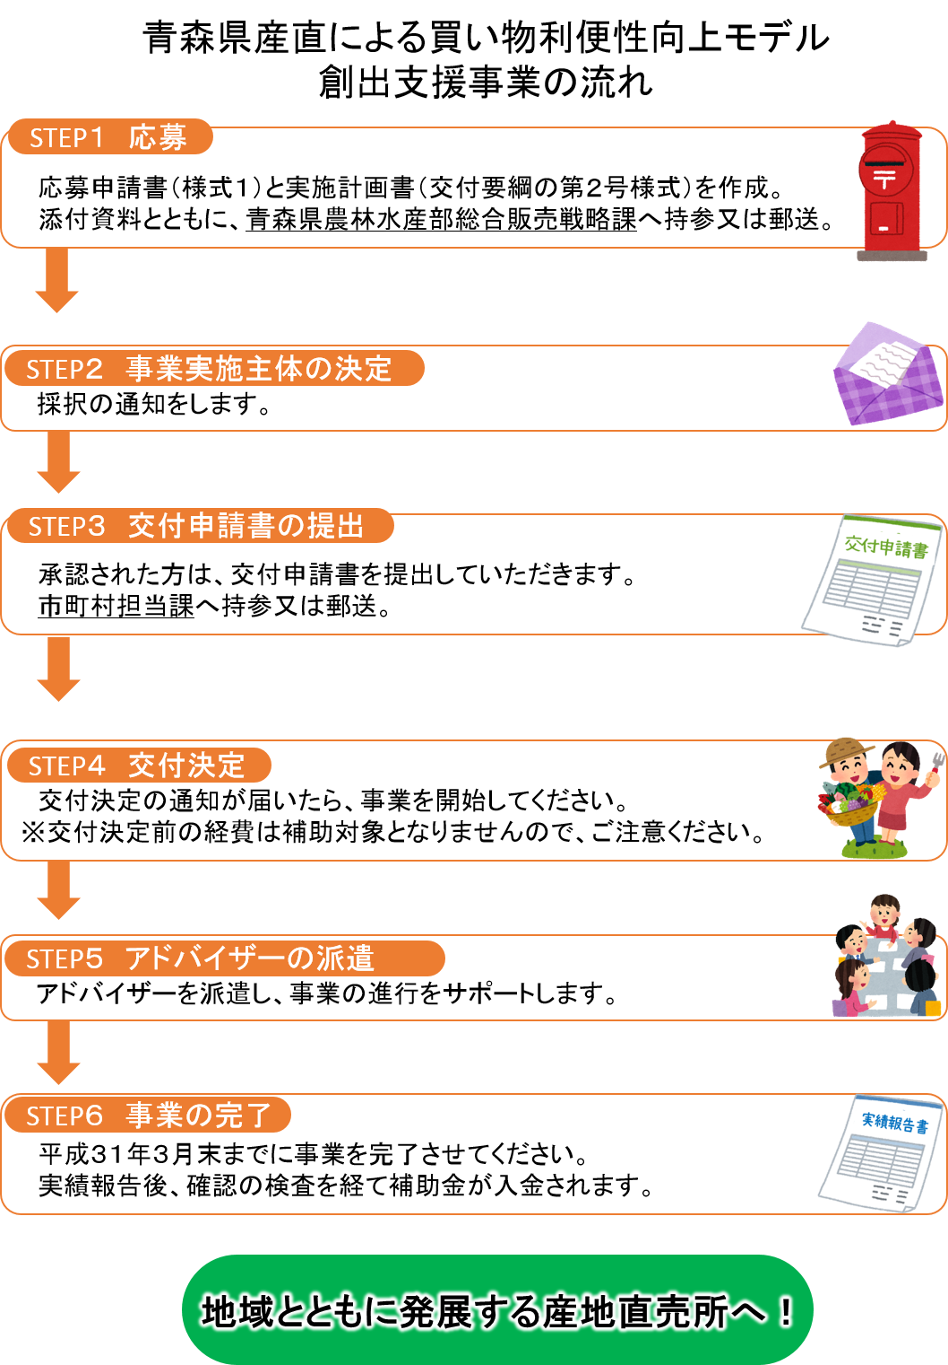

（様式１）
整理No.
受 付 日 | 平成 年 月 日

平成３０年度青森県産直による買い物利便性向上モデル創出支援事業
応 募 申 請 書

青森県知事 殿

所在地
名称
代表者氏名 印

このたび、私は平成３０年度青森県産直による買い物利便性向上モデル創出支援事業に応募します。
ついては、下記のとおり関係書類を添えて申請します。

記
ﾁｪｯｸ欄 | 提 出 書 類
□ | １ 事業実施計画書 ＜交付要綱 様式第２号＞
 | ２ 添付資料
□ | ①
□ | ②
□ | ③
□ | ④

第２号様式（第５、第１０関係）
平成３０年度青森県産直による買い物利便性向上モデル創出支援事業
実施計画書

１ 事業を実施する団体の概要
団体の名称 |  |  | 設立年月日  年 月 日
団体の代表者 |  |  | 組織人数  名
所在地等連絡先 | 所在地（〒 － ）
 | TEL | FAX

２ 事業計画（又は実績）の概要
（１）内容
事業の動機・背景・目的
事業の目標
事業の内容、方法、場所等 | ※事業実施計画書においては、地域活性化につながるどのような取組を、地域内のどのような関係者と連携して行うのかがわかるよう記載する。
地元市町村による連携した取組の内容 | ※事前に地元市町村に確認した上で記載する。
実施予定期間 | 平成 年 月 日 から 平成 年 月 日
※ 事業の内容、実施方法、場所等のわかりやすい資料があれば添付する。

（２）事業実施に要する資金の調達計画
項 目 | 調 達 先 | 金 額（円） | 備 考
県 補 助 金 | 青 森 県
自 己 資 金
その他借入金等
合 計

（３）事業予定額の内訳
項 目 | 内 容 | 単 価(円) | 数 量 | 計 (円)
①旅費

 | 小 計
②需用費

 | 小 計
③役務費

 | 小 計
④委託料

 | 小 計
⑤借上料

 | 小 計
⑦その他経費

 | 小 計
合 計

※１ 単価、金額は、消費税込の金額を記入する。
※２ 欄が足りない場合は、適宜追加する。

